

**OK 52**

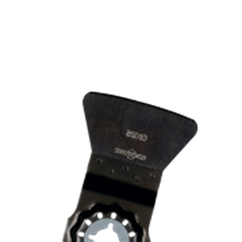

**OK 52**

Uitvoering

Starlock HCS schaafijzer, star

Toepassing

Specie of tegellijm verwijderen (bijv. bij vervanging van beschadigde tegels). Specie- en betonresten verwijderen. Harde, broze tapijtlijmresten verwijderen

|  |  |  |  |  |
| --- | --- | --- | --- | --- |
| Art.nr. |  | Type | Bosch | V.E. |
| 519.0300 |  | OK 52 [1x] | ATZ 52 SC | 1 |